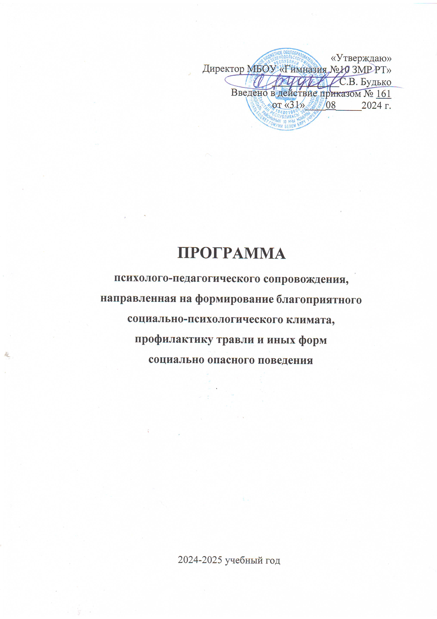
Актуальность
В современном обществе проблема буллинга (травли), кибербуллинга (травли в интернете), агрессии и жестокого обращения среди детей и подростков приобретает всё большую остроту. Эти явления негативно влияют на психологическое и физическое здоровье обучающихся, снижают их успеваемость, ухудшают социальную адаптацию и могут приводить к серьёзным последствиям, включая депрессию, тревожные расстройства и даже суицидальные мысли.
Школа как социальный институт играет ключевую роль в профилактике и предотвращении таких явлений. Разработка и внедрение программы по профилактике буллинга и агрессии направлена на создание безопасной и комфортной образовательной среды, где каждый обучающийся чувствует себя защищённым.
Буллинг (травля) — это систематическое агрессивное поведение, направленное на причинение вреда, унижение или изоляцию одного или нескольких лиц. В школьной среде буллинг может проявляться в физической, вербальной, социальной или киберформе. Это явление негативно влияет на психологическое и физическое здоровье учащихся, снижает успеваемость и ухудшает социальный климат в школе.
Школа как социальный институт несёт ответственность за создание условий, в которых каждый ребёнок чувствует себя защищённым и ценным. Профилактика буллинга способствует не только улучшению психологического климата, но и повышению качества образовательного процесса.

Цель программы: создание условий для предотвращения и минимизации случаев буллинга, кибербуллинга, агрессии и жестокого обращения среди обучающихся, а также формирование культуры взаимного уважения, толерантности и бесконфликтного общения в образовательной среде.
Задачи программы
- Выявлять и анализировать факторы, способствующие возникновению буллинга и агрессии в образовательной среде.
- Обучать педагогов, родителей и обучающихся методам распознавания и предотвращения буллинга и кибербуллинга.
- Формировать у обучающихся навыки конструктивного общения, эмпатии и разрешения конфликтов.
- Повышать уровня осведомлённости участников образовательного процесса о последствиях буллинга и агрессии.
- Создать систему поддержки для жертв буллинга и агрессии, а также работа с агрессорами.
- Развивать культуру нетерпимости к любым формам насилия и жестокого обращения в школе.
Основные направления программы
- Диагностика и мониторинг
- Проведение анкетирования и опросов среди обучающихся, педагогов и родителей для выявления случаев буллинга и агрессии.
- Анализ психологического климата в классах и школе в целом.
- Профилактическая работа
- Проведение тренингов, семинаров и классных часов по темам: "Что такое буллинг и как ему противостоять", "Кибербезопасность", "Конфликты и пути их разрешения".
- Организация мероприятий, направленных на сплочение коллектива и развитие толерантности.
- Работа с участниками образовательного процесса
- Обучение педагогов методам раннего выявления и предотвращения буллинга.
- Проведение программ примирения командой Школьной службы примирения с использованием восстановительных технологий при разрешении конфликтов
- Проведение родительских собраний и консультаций по вопросам профилактики агрессии и жестокого обращения.
- Индивидуальная и групповая работа с обучающимися, вовлечёнными в буллинг (жертвами, агрессорами, наблюдателями).
- Информационно-просветительская деятельность
- Размещение информационных материалов на сайте школы, в социальных сетях и на стендах.
- Привлечение специалистов (психологов, юристов, представителей правоохранительных органов) для проведения лекций и бесед.
- Создание системы поддержки
- Организация "горячей линии" или "ящика доверия" для анонимного обращения за помощью.
- Разработка алгоритма действий для педагогов и администрации гимназии в случае выявления буллинга.
Первичная профилактика реализуется по 3 направлениям:
- Создание условий недопущения буллинга.
- Скорейшее и грамотное разобщение ребенка со стрессовыми воздействиями.
- Укрепление защитных сил организма в противостоянии травле как для условно здоровых детей, так и для уже имеющих соматическую или психическую патологию.
На первом этапе следует признать наличие проблемы и осознать ее масштаб.
На втором – определить проблему (ее суть, серьезность, частоту возникновения, длительность, состояние жертвы, участников, свидетелей). Контролируются агрессивные намерения обидчиков и состояние жертвы. Вырабатывается план действий.
На третьем – реализуется выработанный план.
Вторичная профилактика сводится к своевременному выявлению у подростков патологических последствий буллинга и оказанию квалифицированной комплексной помощи.
Третичная профилактика предполагает реабилитацию детей и подростков с тяжелыми формами последствий травли. Острый психоз и суицидальное поведение – поводы для экстренной госпитализации. При выявлении признаков тяжелого душевного расстройства необходимо экстренно убеждать родителей проконсультировать ребенка у психиатра.
Если проявления буллинга вовремя не пресекаются, то со временем они становятся все более опасными. Реакция образовательного сообщества на случаи насилия – важный аспект в решении проблемы. Сразу и навсегда искоренить проблему буллинга невозможно. Однако, если ею будут вплотную и серьезно заниматься все участники образовательного процесса, то высока вероятность избежать многих конфликтов.
Объединение профилактических мероприятий в единую систему позволит создать в образовательной организации безопасное психологическое пространство. В основном меры сводятся к формированию определенных установок у каждого отдельного ученика, а также введению правил и норм, направленных против буллинга.
В 1-4 классах профилактика буллинга осуществляется через обеспечение социально-психологической адаптации обучающихся к школьному обучению через формирование детского коллектива, организацию совместной деятельности, коррекцию школьной дезадаптации.
В 5-11 классах реализуется весь комплекс мероприятий профилактической программы, а именно проведение классных часов, занятий с элементами тренинга, направленных на снижение агрессивности, на формирование сплоченности классного коллектива, развитие эмпатии и уверенного поведения, формирование умений противостоять агрессии и др., родительские собрания и обучающие семинары для педагогов.
Ожидаемые результаты
- Снижение количества случаев буллинга, кибербуллинга и агрессии в школе.
- Повышение уровня психологической безопасности образовательной среды.
- Формирование у обучающихся навыков бесконфликтного общения и эмпатии.
- Повышение уровня осведомлённости педагогов и родителей о проблеме буллинга и способах её решения.
- Создание системы оперативного реагирования на случаи буллинга и агрессии.

Сроки реализации программы: программа рассчитана на 1 год

Участники программы: педагоги, родители, обучающиеся.

План мероприятий

по профилактике явлений травли и иных форм
социально опасного поведения

№ | Наименование мероприятия | Сроки | Ответственные
ОРГАНИЗАЦИОННО-МЕТОДИЧЕСКАЯ РАБОТА

1 | Диагностика и выявление обучающихся с эмоционально-неустойчивым типом  поведения, склонных к проявлению агрессивного поведения, определение основных причин такого поведения,  выработка адекватных воспитательных стратегий | В течение учебного года, по запросу участников  образовательных отношений | классные руководители,  педагог-психолог
2 | Поддержка высокой социальной активности обучающихся во внеурочной деятельности, привлечение обучающихся к активным формам досуга, творческой, социально - значимой деятельности | В течение учебного года | классные руководители
3 | Размещение памяток, видеороликов по профилактике буллинга, кибербуллинга для родителей (законных представителей) и педагогов в классных чатах | Ноябрь, февраль | классные руководители,  педагог-психолог
4 | Оформление информации на стендах школы о службах по психологической помощи для несовершеннолетних и их родителей и о деятельности «Детского телефона доверия» | В течение учебного года | Заместитель директора по ВР, педагог - психолог
РАБОТА С ОБУЧАЮЩИМИСЯ

1 | Проведение программ примирения с использованием восстановительных технологий при разрешении конфликтов | В течение учебного года | Куратор Школьной службы примирения «Диалог», медиаторы
2 | Проведение диагностики в контексте проблемы буллинга и кибербуллинга:  выявление детей, склонных к проявлению жестокости к другим обучающимся;  взаимоотношения в группе;  изучение личностного развития  обучающихся с целью профилактики  нарушений в развитии личности (самооценка и уровень притязаний, тревожности, уровень переживания одиночества) | В течение учебного года | Классные руководители, педагог-психолог
3 | Проведение встреч обучающихся  с ведомствами системы профилактики по разъяснению правовой ответственности за буллинг и кибербуллинг, а также о его  последствиях | В течение учебного года (по графику  проведения единых дней профилактики) | Заместитель директора по ВР
4 | Информационные часы, беседы (примерная тематика):  1-4 классы:  Давайте жить дружно.  Будем добрыми.  Как научится жить без драки.  Интернет и мое здоровье  5-8 классы:  Как подружиться с эмоциями?  Учимся управлять собой  Безопасное поведение.  Добро против насили.  Что такое агрессия?  Как не стать жертвой насилия?  Способы разрешения конфликтов  Правила безопасности в сети Интернет | В течение учебного года | Классные руководители, педагог-психолог
5 | День самоуправления | Октябрь март | Организатор, Совет старшеклассников
6 | Организационные классные ученические собрания «Правила внутреннего распорядка. Правила поведения в школе» | Сентябрь | Классные руководители
7 | Международный день толерантности | 15 ноября | Классные руководители
9 | Организация дежурства по школе (6-11 классы) | В течение года | Классные руководители
10 | Выборы лидеров, активов классов, распределение обязанностей | Сентябрь | Классные руководители
11 | Беседы о правилах ППБ, правилах поведения учащихся в школе | Сентябрь | Классные руководители
12 | Совет профилактики правонарушений | 1 раз в триместр | Зам. директора по ВР
13 | Экскурсии, походы выходного дня (в музей, картинную галерею, на предприятие и другое), организуемые в классах классными руководителями, в том числе совместно с родителями (законными представителями) | В течение года | Классные руководители
14 | Игра «Радуга настроения» (проективная диагностика).  Проведение акции «Наша дружная классная семья», конкурс плакатов.  Тренинг «Техники эффективного общения».  Блиц-опрос «Что мне нравится в школе?»  Интеллектуальный марафон «Вместе мы сила»  Акция «Дружные ладошки Добрых Дел».  Акция «Мастерская дружбы» .  Флешмоб «Добро неизбежно» (позитивные мотиваторы) | Неделя психологии,  ноябрь,  апрель | Педагог-психолог,  классные руководители,  медиаторы Школьной службы примирения
РАБОТА С РОДИТЕЛЯМИ

9 | Индивидуальные консультации для родителей по теме буллинга | В течение учебного года | Зам.директора по ВР, педагог- психолог,  классные руководители
10 | Родительское собрание (рекомендации)  «Буллинг в подростковой среде» | Декабрь | Зам.директора по ВР, классные руководители, педагог-психолог
11 | Раздел «Информация для родителей» на сайте школы: по социальным вопросам, профориентации, безопасности, психологического благополучия, профилактики вредных привычек и правонарушений и т.д. | В течение учебного года | Зам.директора по ВР, педагог-психолог
12 | Выступления на родительских собраниях с приглашением специалистов службы  сопровождения по разъяснению  поведенческих признаков, указывающих, что их ребенок оказался жертвой травли и алгоритм действий в этом случае. | В течение учебного года, по запросу классных руководителей | Классные руководители,  педагог- психолог
Заключение
Программа по профилактике буллинга, кибербуллинга, агрессии и жестокого обращения среди обучающихся направлена на создание благоприятной и безопасной образовательной среды, где каждый ребёнок может развиваться, учиться и общаться без страха и насилия. Реализация программы требует совместных усилий администрации школы, педагогов, родителей и самих обучающихся, а также системного подхода и постоянного внимания к проблеме. Программа является важным шагом в формировании культуры уважения, взаимопомощи и толерантности в школьном сообществе.
Литература
- Аверьянов А.И. Буллинг как вызов современной школе // Педагогика, психология и социология. – 2013. – № 18. – С. 45-50.
- Руководство для родителей про буллинг: «Что делать, если ваш ребенок вовлечен?» / А.А. Реан, М.А. Новикова, И.А. Коновалов, Д.В. Молчанова; под редакцией А. А. Реана. – Москва, 2019. – 48 с.
- «Руководство по противодействию и профилактике буллинга» для школьной администрации, учителей и психологов / А.А. Реан, М.А. Новикова, И. А. Коновалов, Д. В. Молчанова; под редакцией А. А. Реана. – Москва, 2019. – 64 с.
- Глазман О. Л. Психологические особенности участников буллинга //Известия Российского гос. пед. ун-та имени А.И. Герцена. - 2009- № 105. - С. 159-165.
- Кутузова Д.А. Травля в школе: что это такое и что можно с этим делать // Журнал практического психолога. Вып.1. 2007. С. 72—90.
- Лэйн Д. А. Школьная травля (буллинг) //Детская и подростковая психотерапия / под ред. Д. Лэйна и Э. Миллера. - СПб: Питер, 2001. С. 240-276.
- Маланцева, О.Д. «Буллинг» в школе. Что мы можем сделать? // Социальная педагогика. – 2007. – № 4. – С. 90–92.
- Методические рекомендации по предотвращению буллинга (травли среди сверстников) в детских коллективах/Сост. А.Е. Довиденко и др. – Екатеринбург: «Семья детям», 2014. - 29 с.
- Руланн Э.Г. Как остановить травлю в школе. Психология моббинга. – М.: Генезис, 2012. — 264 с.
- Петрановская Л.В. ТравлиNET. Методическое пособие для педагогов школ и школьных психологов. М., 2018. 32 с.
- Петрановская Л.В. ТравлиNET. Методическое пособие для школьников. М., 2018. 28 с.
- Реан А.А., Новикова М.А., Коновалов И.А., Молчанова Д.В. Руководство по противодействию и профилактике буллинга для школьной администрации, учителей и психологов / под ред. академика РАО А.А. Реана. М., 2019. 64 с.

